|  |  |  |
| --- | --- | --- |
| C:\Users\Administrador\Pictures\Escudo.png | INSTITUCION EDUCATIVA ALVERNIA  AREA: Ciencias Sociales FECHA: 15/Agosto/2023  ESTUDIANTE: _____________________________________________  DOCENTE: Arabia Lucia Aguirre Pérez | 3º |
| **CONTENIDO: Plan de apoyo PERIODO 2/ 2023 CIENCIAS SOCIALES** | |

**COMPETENCIA COGNITIVA:**

Identificación de las diferentes formas y tipos de relieve.

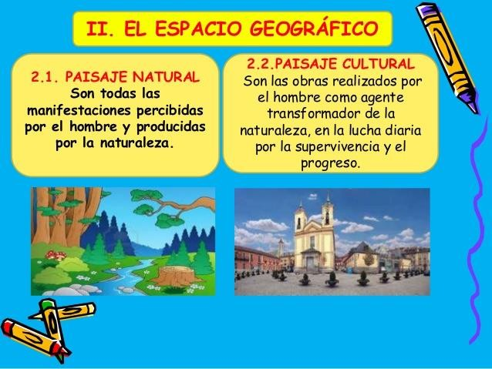**COMPETENCIA PROCEDIMENTAL:**

ACTIVIDAD

1. Realiza una descripción detallada de lo que ves en la imagen.
2. Luego dibuja la parte que más te gusto de lo que describiste.
3. Dibuja una pequeña maqueta en tu cuaderno o cartulina con ayuda de láminas de los diferentes relieves de Colombia

RESPONDE Y UBICA EN TU DIBUJO

¿Qué son los relieves?

¿Cuáles son los tipos de relieve y explica las características de cada uno?

¿Qué modifica el relieve?

¿Qué tipos de relieves se encuentran en el mar?

¿Cuál es el relieve que encontramos en Medellín?

¿En qué tipos de relieve consideras que pueden vivir los seres humanos?

1. Realiza una historia en la zona que desearías vivir, zona urbana, la ciudad o zona rural, zona costera o el campo y dibújalo.
2. ¿Como crees que es una vereda? realiza un dibujo.

Recuerda que el trabajo será sustentado en clase de forma oral o escrita.

Puedes ayudarte con textos de la biblioteca, también con herramientas educativas como tus notas del cuaderno, you tobe videos y páginas de Google.